Les fleuves de Belgique

Un fleuve est un ………………………………………………………………qui se jette dans la…………………………. En Belgique, il y a………………………… fleuves qui traverse le pays : ……………………………………………………………………………………………………………………….

Ces trois fleuves ont leur source en ………………………………………… . Ils traversent donc à la fois la Belgique et une partie de la ……………………………………….
La Meuse qui est un long fleuve traverse également les …………………………………….

Ces trois fleuves vont se jeter dans la Mer …………………………………………….

Exercices :
1. Repasse en rouge les frontières de la Belgique.
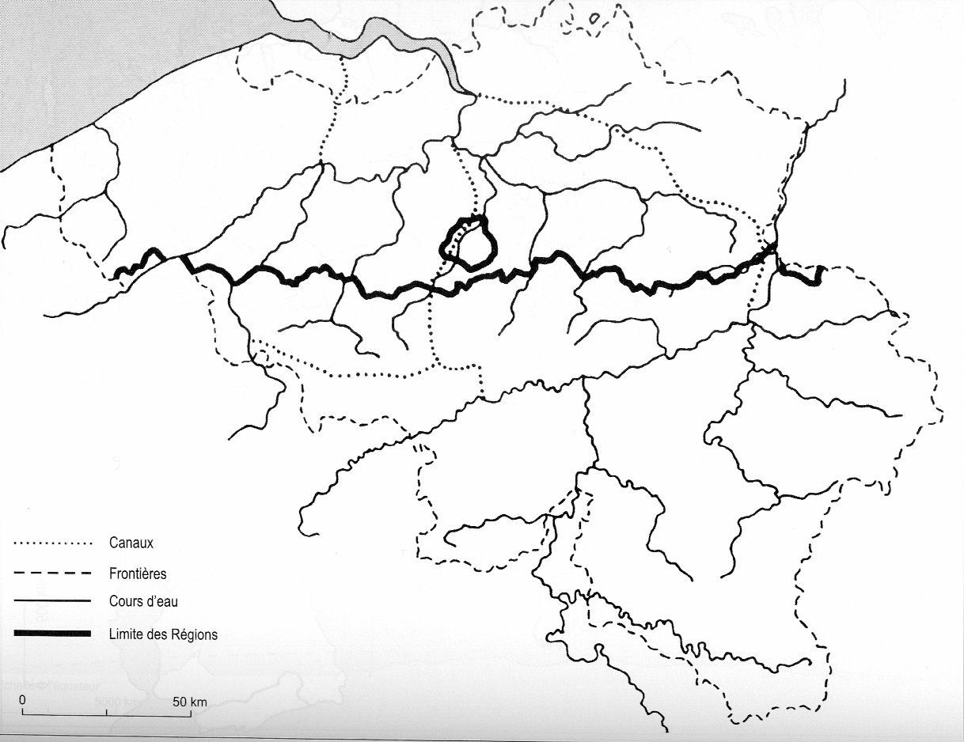
2. Repasse en bleu les 3 fleuves de Belgique et indique leur nom.

